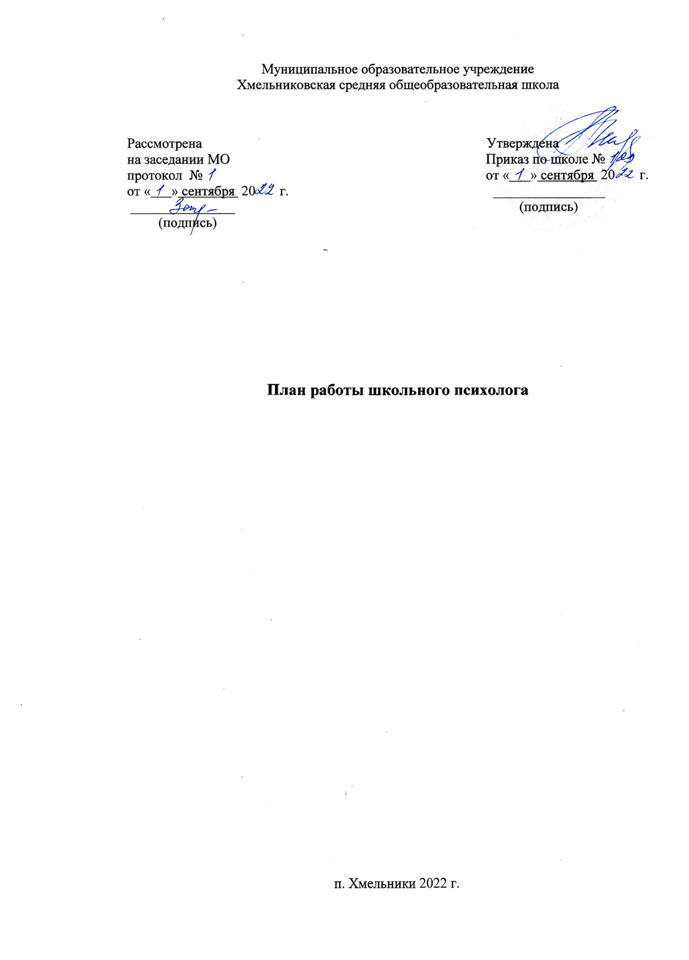

Цель:
Оказание психологической помощи участникам образовательного процесса в соответствии с целями и задачами образовательного учреждения, способствование созданию оптимальных условий для реализации права каждого ребенка на полноценное познавательное и личностное развитие.
Задачи:
- Осуществление психолого-педагогической диагностики для раннего выявления различного рода проблем у учащихся, определения причин их возникновения и поиска наиболее эффективных способов их профилактики и преодоления.
- Осуществление в разнообразных формах индивидуального сопровождения развития ребенка, направленного на преодоление проблем, возникающих у него в процессе обучения, общения, на этапе выбора профиля обучения и профессионального самоопределения.
- Проведение комплекса мероприятий для выявления и сопровождения учащихся «группы риска» и детей ОВЗ.
- Обеспечение преемственности в процессе обучения и сопровождения ребенка. 5.Реализация системно-ориентированных программ сопровождения, направленных на профилактику проблем в учебной, социальной и
эмоционально-волевой сферах, сохранение здоровья учащихся.
- Осуществление информационной поддержки учащихся, учителей и родителей по проблемам в учебной, социальной и эмоциональной сферах, а также по вопросам выбора профиля обучения.
- Распространение опыта сопровождения учащихся, повышение психолого-педагогической компетентности всех участников образовательного процесса

Приоритетные направления в работе на 2022-2023 учебный год:

  - Мониторинг сформированности УУД в начальной школе. 2.Психологическая поддержка учащихся 1, 5, 10 классов в период адаптации. 3.Психологическое сопровождение вновь прибывших учеников.
- Психологическое сопровождение учащихся 1-9 классов в работе ФГОС ООО.
- Психологическое сопровождение детей с ОВЗ.
- Психологическое сопровождение детей «группы риска».
- Психологическое сопровождения учащихся, испытывающих трудности в освоении ООП.
- Предпрофильная и профильная подготовка учащихся, профориентация.
- Развитие психологической компетентности субъектов образовательных отношений.
- Психологическая подготовка учащихся к ЕГЭ, ОГЭ.
- Поддержка исследовательской деятельности учащихся.

№ | Содержание работы | Дата проведения | Где и с кем планируется провести | Ожидаемые результаты
ПСИХОДИАГНОСТИЧЕСКАЯ РАБОТА
1. | Выявление детей «группы риска» | Сентябрь- | 1-11 кл | Обновление банка данных
 |  | октябрь |  | «группы риска».
 |  |  |  | Записи в журнале учета
 |  |  |  | видов работ (раздел
 |  |  |  | «Психодиагностическая
 |  |  |  | работа»)
2. | Диагностика личностных особенностей | Сентябрь- | 1-й класс | Выявление
 | учащихся 1 класса в период адаптации: | октябрь |  | дезадаптированных
 | 1. Наблюдение за учащимися на уроках |  |  | детей. Выработка
 | и вне уроков. |  |  | рекомендаций
 | 2. Определение уровня мотивационной |  |  | родителям и классным
 | готовности. |  |  | руководителям.
 | 3.Анкета для родителей по выявлению |  |  | Ознакомление
 | уровня адаптации ребёнка. |  |  | педагогов с результатами
 | 4. Опросник для учителя. |  |  | мониторинга.
 | 5. Методика выявления уровня
 | тревожности.
 | 6. Проективная методика «Школа».
3. | Диагностика адаптации учащихся 5 | Октябрь- | 5 класс | Изучение течения
 | класса к новым условиям обучения | ноябрь |  | адаптации
 | 1.Изучение особенностей процесса |  |  | пятиклассников, выявление
 | адаптации пятиклассников к школе |  |  | детей
 | 2.Наблюдение за детьми и классом в |  |  | с неблагоприятным
 | рамках урочной и внеурочной |  |  | течением
 | деятельности. |  |  | адаптации, оказание им
 | 3.Тест школьной тревожности |  |  | психологической
 | (Филлипс) |  |  | поддержки.
 | 4. Методика «Самооценка» (Т.В.Дембо,
 | С. Я. Рубенштейн)
 | 5. Определение мотивации младшего
 | школьника к обучению в школе (Н.
 | Лусканова).
 | 6. Изучение внутригрупповых
 | отношений в классе «Социометрия» Дж.
 | Морено.
4. | Диагностика адаптации учащихся 10 | Октябрь- | 10 класс | Изучение течения
 | класса к новым условиям обучения | ноябрь |  | адаптации
 | 1.Изучение особенностей процесса |  |  | десятиклассников,
 | адаптации десятиклассников к школе |  |  | выявление детей
 | 2.Наблюдение за детьми и классом в |  |  | с неблагоприятным
 | рамках урочной и внеурочной |  |  | течением
 | деятельности. |  |  | адаптации, оказание им
 | 3. Опросник Ч.Д. Спилбсргера |  |  | психологической
 | «Методика диагностики мотивации |  |  | поддержки.
 | учения и эмоционального отношения к
 | учению в средних и старших классах
 | школы» (в модификации А.Д.
 | Андреевой, 1987.)
 | 4. Диагностика учащихся по методике

ШТУР – 2, автор К.М. Гуревич, Е..М. Борисова
5. Изучение внутригрупповых отношений в классе «Социометрия» Дж. Морено.
5. | Изучение уровня сформированности УУД учащихся 1-4 классов (групповая и индивидуальная диагностика) | Ноябрь- декабрь | 1-4 кл | Изучение уровня сформированности УУД, оказание психологической  поддержки
6. | Диагностика уровня сформированности УУД у учащихся 5-8 классов при переходе на ФГОС | Ноябрь- декабрь | 5-8 кл | Изучение уровня сформированности УУД, оказание психологической  поддержки
7. | Изучение психологических особенностей учащихся, состоящих на ВШУ | Октябрь, январь, март,  апрель | Ученики состоящие на ВШУ | Справка по итогам психолого-педагогической диагностики.
8. | Изучение уровня сформированности психических процессов у детей-  инвалидов и детей с ОВЗ | ноябрь | Дети- инвалиды и  дети с ОВЗ | Заполнение индивидуальных карт  развития.
9. | Диагностика готовности к выбору профессии и профессиональных предпочтений (9-11 кл) (групповая диагностика)  - Методика «Профиль» (методика карты интересов А. Голомштока в модификации Г. Резапкиной)  - Методика «Тип мышления» (методика в модификации Г. Резапкиной)  - Методика «Эрудит»(методика ШТУР в модификации Г. Резапкиной)  - Опросник профессиональных склонностей(методика Л. Йовайши в модификации Г. Резапкиной) | Январь- февраль | 9 кл. | Формирование ответственного отношения к выбору профессионального пути через  расширение границ самопознания  и получение информации о мире  профессий, раннее выявление профессиональных и познавательных интересов
10. | Диагностика актуального психологического состояния обучающихся, испытывающих трудности в обучении и воспитании (индивидуальная диагностика, по  запросу) | В течение года | 1-10 класс | Записи в журнале учета видов работ (раздел  «Психодиагностическая работа»)
11. | Диагностика готовности учащихся 4 класса к переходу в среднее звено 1.Тест школьной тревожности (Филлипс)  - Методика «Самооценка» (Т.В.Дембо, С. Я. Рубенштейн)  - Определение мотивации младшего школьника к обучению в школе (Н. Лусканова).  - Изучение внутригрупповых | Март | 4 класс | Выявление уровня готовности к переходу в среднее звено , предварительный прогноз возможных трудностей при обучении в 5 классе

отношений в классе «Социометрия» Дж. Морено.
5. Определение уровня умственного развития (Замбицявичене)
12. | Диагностика уровня тревожности учащихся 9-х, 11-х классов при подготовке к сдаче ГИА и ЕГЭ 1.Тест на тревожность Спилбергера -  Ханина. (Методика оценки тревожности Ч.Д. Спилбергера и Ю.Л. Ханина) | апрель | 9 кл. | Выявление детей с высокой тревожностью. Выявление причин стрессо неустойчивости.  Выработка рекомендаций классным руководителям. Ознакомление педагогов с результатами диагностики.
13. | Диагностические методики выявления уровня актуального развития учащихся | Сентябрь- апрель | Учащиеся школы | Подготовка документов на ПМПК. Выработка рекомендаций  по дальнейшему обучению учащихся
14. | Диагностика одаренных детей (по запросу) | В теч. года | Одаренные дети | Выявление уровня интеллектуальных способностей  учащихся, направленности способностей личности
15. | Диагностика вновь прибывших детей | Сентябрь- октябрь | Вновь прибывшие | Изучение течения адаптации  вновь прибывших учеников, выявление детей с неблагоприятным течением адаптации, оказание им психологической поддержки.
КОРРЕКЦИОННО- РАЗВИВАЮЩАЯ РАБОТА
1. | Групповые занятия с учащимися 1-х классов | Март- апрель | 1-е классы | Освоение учащимися содержания ФГОС и достижения ими необходимых результатов  школьного образования
2. | Коррекционно-развивающие занятия с учащимися 1 – 4 классов | Сентябрь- май | 1-4 классы | Записи в журнале учета видов работ (раздел  «Коррекционно- развивающая работа»)
3. | Групповые занятия с учащимися 4-х  классов « Дорога в пятый класс» | апрель | 4 класс | Снятие тревожности при  переходе в среднее звено
4. | Индивидуальные и групповые занятия с учащимися с ОВЗ | В теч. года | Учащиеся с ОВЗ | Нормализация психического здоровья учащихся,  развитие психических процессов, мотивации, развитие эмоционально- волевой сферы, коммуникативных умений

 |  |  |  | и навыков
5. | Индивидуальные коррекционно- развивающие занятия для учеников, испытывающих трудности в процессе адаптации (1, 5, 10 классы) | Октябрь- апрель | 1,5 ,10 кл. | Повышение уровня психологической готовности детей к обучению, познавательному  развитию, общению.
6. | Коррекционно-развивающие занятия по развитию коммуникативной сферы учащихся, испытывающих трудности в  межличностном общении (по запросу) | Октябрь- апрель | 1-10 кл | Записи в журнале учета видов работ (раздел  «Коррекционно- развивающая работа»)
7. | Индивидуальная коррекционно- развивающая работа с учащимися, испытывающими трудности в обучении  и воспитании (по запросу) | Октябрь- апрель |  | Записи в журнале учета видов работ (раздел  «Коррекционно- развивающая работа»)
8. | Индивидуальные и групповые занятия с одаренными обучающимися | В течение года (по запросу) | 2-10 классы | Развитие интеллектуального потенциала.  формирование личностных и коммуникативных качеств
9. | Индивидуальная и групповая коррекционно-развивающая работа с детьми «группы риска» (по запросу) | Октябрь- апрель |  | Записи в журнале учета видов работ (раздел  «Коррекционно- развивающая работа»)
10. | Индивидуальная и групповая коррекционно-развивающая работа с детьми-инвалидами и детьми с ОВЗ | Октябрь- май |  | Записи в журнале учета видов работ (раздел  «Коррекционно- развивающая работа»)
11. | Сопровождение учащихся, испытывающих трудности в формировании УУД (по запросу) | Октябрь- апрель |  | Записи в журнале учета видов работ (раздел  «Коррекционно- развивающая работа»)
12. | Сопровождение учащихся 9кл. в период подготовки и сдачи экзаменов (групповая и индивидуальная работа) | Март-май |  | Записи в журнале учета видов работ (раздел  «Коррекционно- развивающая работа»)
13. | Коррекционно-развивающая работа с детьми, состоящими на ВШУ | в теч. года |  | Записи в журнале учета видов работ (раздел  «Коррекционно- развивающая работа»)
КОНСУЛЬТАЦИОННАЯ РАБОТА
1. | Консультации по адаптации детей к школе:  - Консультации для педагогов  «Как помочь ребенку успешно адаптироваться к школьным условиям»;  - Консультирование родителей  «Адаптация к школе.  - Основные показатели благоприятной адаптации ребенка к школе» | сентябрь- октябрь | учителя начальных классов, родители | Информирование учителей и родителей о прохождении адаптации учащихся к школе, дать рекомендации и выработать общую стратегию при оказании психолого-педагогической помощи учащимся дезадаптантам.

2. | Консультации по предупреждению неуспеваемости учащихся | ноябрь -  декабрь | учителя начальных  классов | Повышение психологической  компетенции педагогов.
3. | - Консультации по профориентации  - Консультация учителей  «Уверенность в своих способностях и профессионально важных качествах»;  - Консультации родителей «Семь шагов к взвешенному решению»;  - Консультации учащихся по результатам диагностики. | январь -  февраль | учащиеся, учителя | Исследование познавательных  интересов учащихся в связи с задачами профориентации и дать необходимые рекомендации  при осуществлении первичного профессионального самоопределения.
4. | Консультации по работе с девиантными детьми:  - Индивидуальное консультирование (рекомендации по  улучшению детско-родительских отношений, изменение, если необходимо, стиля воспитания, переадресация к другим специалистам);  - Групповые и индивидуальные консультации учащихся;  - Консультации педагогов по результатам тестирования  и наблюдений, рекомендации по выбору адекватных  методов, педагогического влияния на весь класс в целом и на отдельных учащихся. | В теч. года | учителя, родители | Психологическая поддержка учащихся  «группы риска»
5. | Консультации по формированию у учащихся установки на здоровый образ жизни:  - Консультирование родителей «Я расту здоровым»;  «Влияние алкоголя и никотина на здоровье ребенка»;  «Вместе с сыном, вместе с дочкой»  - Консультирование учителей  «Правовые аспекты в сфере охраны здоровья»;  - Консультирование учащихся  «Формула здоровья». | в теч. года | учителя, учащиеся, родители | Повышение психологической грамотности, умение самостоятельно находить решения в сложных ситуациях
6. | Консультации «Экзамены и ЕГЭ» | Март -  апрель | учителя, учащиеся | Дать рекомендации учащимся и их родителям по психологической  готовности к сдаче

экзаменов. Провести тренинги
по возникающим проблемам.
7. | - Консультации по готовности учащихся начальных классов к переходу в среднее звено  - Консультация педагогов  «Основные новообразования младшего школьного возраста (рефлексия, теоретическое мышление)»; «Учебные навыки как условие успешного обучения будущего пятиклассника»  - Консультации для родителей  «Психологические  особенности четвероклассников» | апрель | учителя, родители | Дать рекомендации педагогам и родителям по психологической готовности к переходу в среднее  звено. Провести тренинги по возникающим проблемам.
8. | Консультации по психологической готовности к обучению в школе:  - «Треугольник ответственности»;  - «Мы с ребенком идем в школу» | май | учителя, родители | Психологическая поддержка
9. | Консультации по проблеме взаимоотношения в семье и коллективе | в теч. года | учителя, родители, учащиеся | Психологическая поддержка
10. | Групповые консультации родителей (родительские собрания) по профилактике кризисов и аутоагрессивного поведения среди  учащихся | по отдельно му плану | родители | Психологическая поддержка
11. | Индивидуальное консультирование учителей по опросам обучения и  взаимодействия с учащимися | в теч. года | Учителя, кл. руководител  и | Психологическая поддержка
12. | Индивидуальные и групповые  консультации по запросу | в теч.  года
ПРОСВЯТИТЕЛЬСКАЯ И ПРОФИЛАКТИЧЕСКАЯ РАБОТА
1. | Психологический практикум для учащихся:  -беседы  - лекции  - психологические игры и др. | В теч. года | Учащиеся 1-  11 класс | Повышение психологической культуры учащихся
2. | Выступления на родительских собраниях по программе обучения родителей (законных представителей) основам  детской психологии | По отдельно му плану | Родители | Повышение психологической культуры родителей

3. | Выступления на педагогических советах со следующими темами :  - Возрастные и индивидуальные особенности обучающихся старшей школы.  - Развитие навыков общения и разрешения конфликтов.  - Психология и выбор профессии.  - Меры по предотвращению несчастных случаев и суицида.  - Как справиться со стрессом при подготовке и сдаче ГИА, ЕГЭ.  - - Ознакомление с результатами проведенных диагностических мероприятий. | Октябрь- май | педагоги |  | Повышение психологической культуры учителей
4. | Занятия для учащихся 9-10 классов по профилактике употребления ПАВ  - « Подросток и наркотики»  - « Страдания от кибермании»  - « Влияние на здоровье личности аддиктивного поведения» | Декабрь -  январь | Учащиеся  9-11 класс |  | Снижение риска употребления ПАВ, повышение психологической культуры подростков, осмысление необходимости бережного отношения  к здоровью
5. | Педагогический консилиум по итогам работы психолого-педагогического сопровождения 1- 10 х классов в рамках  ФГОС | май | педагоги |  | Психолого-педагогическое просвещение педагогов
6. | Психологическая подготовка учащихся к ЕГЭ и ОГЭ | В теч. года | Учащиеся 9 кл. |  | Профилактика  возникновения стрессов при сдаче ЕГЭ
7. | Работа по сохранению и укреплению здоровья участников | В теч. года | Учителя, родители, учащиеся |  | Психологическое просвещение образовательного процесса  родителей, учащихся, педагогов
8. | Психологическое просвещение по запросу | в теч.года
ОРГАНИЗАЦИОННО-МЕТОДИЧЕСКАЯ РАБОТА
1. | Ознакомление с планом работы школы на 2022-2023 учебныйгод.  Планирование работы педагога- психолога в соответствие  с приоритетными направлениями школы и запросами участников образовательного процесса. | Сентябрь |  |  | Согласованность работы с участниками образовательного процесса
2. | Разработка индивидуальных и  групповых коррекционных | Сентябрь-  октябрь |  |  | Психологическое  просвещение всех

 | программ с разными категориями детей |  |  |  |  | участников  образовательного процесса
3. | Изучение нормативных документов и психологической литературы. Работа с  образовательными Интернет-сайтами. | В теч. года |  |  |  | Осведомленность в области психологических знаний на  современном этапе
4. | Изготовление пособий к занятиям. Оборудование кабинета.  Расширение картотеки диагностической методики, комплектование инструментария и систематизация картотеки коррекционных, развивающих методик и программ | В теч. года |  |  |  | Формирование методической базы кабинета и деятельности педагога-психолога
5. | Издание стендовых методических материалов, буклетов, памяток для учащихся, педагогов, родителей по направлениям, оформление  информации на школьный сайт. | В теч. года |  |  |  | Психологическое просвещение всех участников образовательного процесса
6. | Обработка, анализ, обобщение результатов деятельности, интерпретация полученных данных | Постоянно |  |  |  | Написание справок, отчетов, анализа деятельности, выпуск методических  рекомендаций
7. | Заполнение учетно-отчетной документации | Постоянно |  |  |  | Заполнение журналов педагога- психолога с учащимися,  родителями, педагогами
ЭКСПЕРТНАЯ РАБОТА
1. | Индивидуальные консультации с педагогами по сопроводительной работе с учащимися в течение года. | Сентябрь |  |  | Составление плана сопроводительной работы педагога- психолога с учащимися, педагогами,  родителями каждого класса в течение учебного года
2. | Посещение и анализ уроков и внеклассных мероприятий | В течение года  (по запросу) | Взаимодей ствие с кл. рук., учителями предметни  ками |  | Протокол наблюдений. Записи в журнале учета видов работ (раздел  «Экспертная работа»)
3. | Участие в заседаниях Совета по профилактике безнадзорности и правонарушений несовершеннолетних | В течение года  (по запросу) | Взаимодей ствие с кл. рук. |  | Протокол наблюдений. Записи в журнале учета видов работ (раздел  «Экспертная работа»)
4. | Выступления на педагогических советах школы (по запросу администрации) | В теч. года |  |  | Получение педагогами сведений о ходе психологической работы с учащимися по различным  направлениям
5. | Оказание методической помощи классным руководителям в  проведении классных часов и | В теч. года |  |  | Методические рекомендации классным руководителям в  проведении

 | родительских собраний |  |  | просветительской работы.
6. | Участие в работе МО педагогов- психологов района, участие  в семинарах, конференциях, открытых родительских собраниях. | В теч. года |  | Повышение уровня профессиональной компетенции
7. | Участие в работе школьной ПМПк | В теч. года |  | Повышение уровня профессиональной  компетенции

